
TALLER LABORATORIO DE INFORMATICA

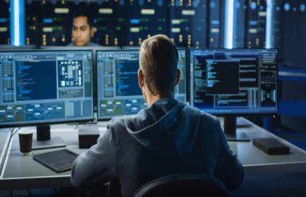
PROFE: Andrea Gomez 1A

ALUMANA: Guillermina Cañas 2025

PRACTICO N*1

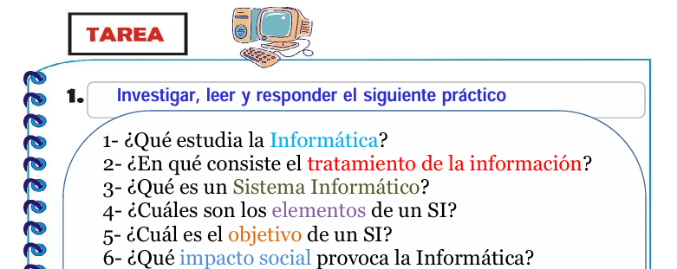
TEMA: SISTEMA INFORMATICO

RESPUESTAS
1_La informática, en esencia, estudia el procesamiento automático de la información utilizando sistemas computacionales. Se centra en el diseño, desarrollo y aplicación de hardware, software, redes de comunicación y tecnologías relacionadas para la gestión y análisis de datos.
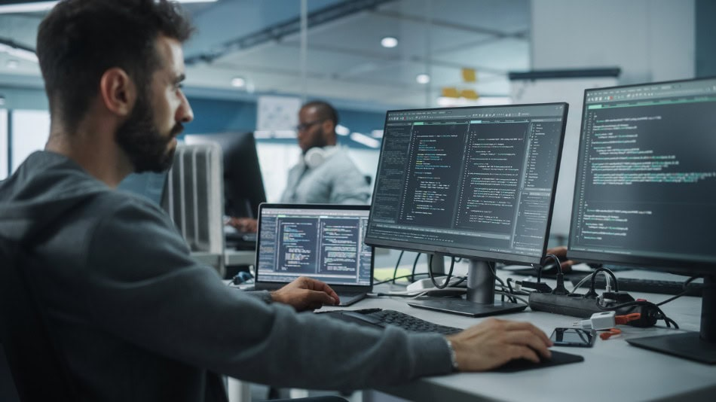

2-El tratamiento de la informática, en esencia, consiste en el procesamiento automático de información mediante el uso de sistemas computacionales. Esto implica la entrada, procesamiento y salida de datos, utilizando tanto hardware (elementos físicos como circuitos y dispositivos) como software (instrucciones lógicas). La informática se preocupa por la organización, almacenamiento, gestión y análisis de datos para obtener resultados o información útil.
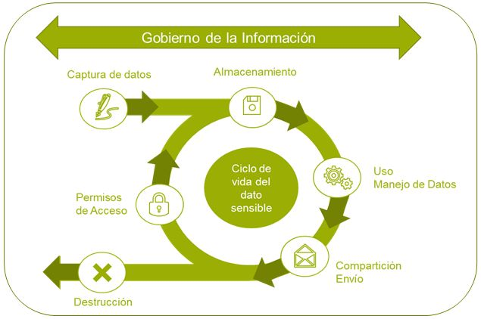

3-Un sistema informático es un sistema de información que se basa en el uso de la computación para procesar, almacenar y compartir información. Es una combinación de hardware (componentes físicos como computadoras, servidores, etc.), software (programas y aplicaciones) y recursos humanos (personnel técnico y usuarios) que trabajan juntos para lograr un objetivo
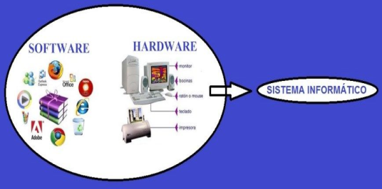

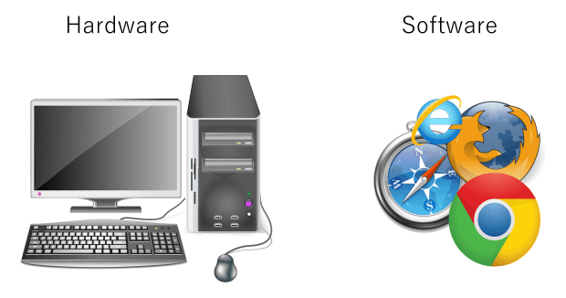
4-Un sistema informático está compuesto por hardware, software, datos, red y personas. El hardware es la parte física (tangible) del sistema, como el teclado, la pantalla o el disco duro. El software es la parte lógica o intangible, que incluye programas como el sistema operativo y aplicaciones. Los datos son la información que se procesa. La red permite la conexión de dispositivos y la comunicación entre ellos. Finalmente, las personas son los usuarios que interactúan con el sistema.

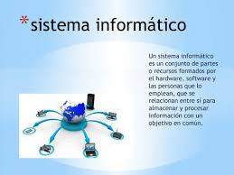
5-El objetivo principal de un sistema informático es procesar, almacenar y transmitir información para facilitar el acceso, la gestión y el uso de la misma en diferentes contextos. En esencia, los sistemas informáticos están diseñados para automatizar tareas, optimizar procesos y mejorar la eficiencia en diversas áreas.

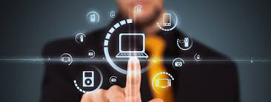
6-La informática ha tenido un profundo impacto social, transformando la forma en que nos comunicamos, trabajamos, aprendemos y nos relacionamos. Ha impulsado la automatización de tareas, aumentado la productividad y facilitado el acceso a la información. Sin embargo, también ha presentado desafíos como el desempleo debido a la automatización y la adicción a la tecnología.

